**ДОМАШНЯЯ РАБОТА №4**

**1.**  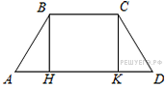Ос­но­ва­ния рав­но­бед­рен­ной тра­пе­ции равны 6 и 12. Синус остро­го угла тра­пе­ции равен 0,8. Най­ди­те бо­ко­вую сто­ро­ну.

**2.**  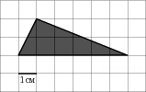На клет­ча­той бу­ма­ге с клет­ка­ми раз­ме­ром 1 см http://reshuege.ru/formula/60/60c13e05d3ec8c10b8564eae7023d9dbp.png 1 см изоб­ра­жен тре­уголь­ник (см. ри­су­нок). Най­ди­те его пло­щадь в квад­рат­ных сан­ти­мет­рах.

**3.** 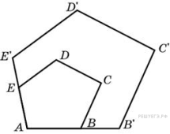Пе­ри­мет­ры двух по­доб­ных мно­го­уголь­ни­ков от­но­сят­ся как 3:5. Пло­щадь мень­ше­го мно­го­уголь­ни­ка равна 18. Най­ди­те пло­щадь боль­ше­го мно­го­уголь­ни­ка.

**4.**  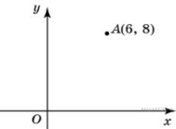Най­ди­те рас­сто­я­ние от точки *A* с ко­ор­ди­на­та­ми (6; 8) до оси ор­ди­нат.

**5.**  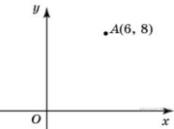Най­ди­те абс­цис­су точки, сим­мет­рич­ной точке*A*(6; 8) от­но­си­тель­но оси *Oy*.

**6.**  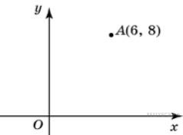Через точку *А*(6; 8) про­ве­де­на пря­мая, па­рал­лель­ная оси абс­цисс. Най­ди­те ор­ди­на­ту ее точки пе­ре­се­че­ния с осью *Oy*.

**7.**  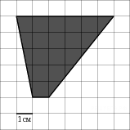На клет­ча­той бу­ма­ге с клет­ка­ми раз­ме­ром 1 см http://reshuege.ru/formula/60/60c13e05d3ec8c10b8564eae7023d9dbp.png 1 см изоб­ра­же­на тра­пе­ция (см. ри­су­нок). Най­ди­те ее пло­щадь в квад­рат­ных сан­ти­мет­рах.

**8.**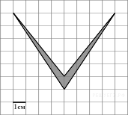

Най­ди­те пло­щадь че­ты­рех­уголь­ни­ка, изоб­ра­жен­но­го на клет­ча­той бу­ма­ге с раз­ме­ром клет­ки 1 см http://reshuege.ru/formula/60/60c13e05d3ec8c10b8564eae7023d9dbp.png 1 см (см. рис.). Ответ дайте в квад­рат­ных сан­ти­мет­рах.

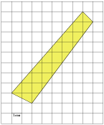**9.** Най­ди­те пло­щадь че­ты­рех­уголь­ни­ка, изоб­ра­жен­но­го на клет­ча­той бу­ма­ге с раз­ме­ром клет­ки 1 см http://reshuege.ru/formula/60/60c13e05d3ec8c10b8564eae7023d9dbp.png 1 см (см. рис.). Ответ дайте в квад­рат­ных сан­ти­мет­рах.

**10.** 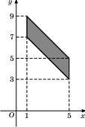Най­ди­те пло­щадь па­рал­ле­ло­грам­ма, вер­ши­ны ко­то­ро­го имеют ко­ор­ди­на­ты (1;7), (5;3), (5;5), (1;9).